Hobit – aneb Cesta tam a zase zpátky

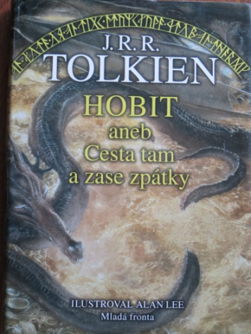

čtenářská výzva – červen-srpen

Najděte při čtení odpovědi na otázky, odpovězte co nejpřesněji (můžete opsat úryvek textu).
Odpovědi zašlete nejpozději poslední srpnový týden na mail k.wenglarzyova@zskomenskehoporuba.cz
3 výherce drobné odměny vylosujeme ze správných odpovědí.

Otázky:
- Jak se jmenuje matka Bilba Pytlíka?
- Co si zapomněl Bilbo vzít na cestu?
- Jména mečů, které Gandalf s Thorinem ukázali Elrondovi.
- S jakou hádankou Bilbo přehádal Gluma?
- Co jim poradil Medděd, že rozhodně nesmí udělat v Temném hvozdu?
- Jak pojmenoval Bilbo svůj meč?
- Po které řece plula výprava v sudech?
- Jak se jmenoval drak?
- Kdo přistál Bardovi na rameni a radil mu, kdy má na draka vystřelit šíp?
- Jaký podíl na pokladu si vzal Bilbo?

